一哥倾情主演：香港警队主题曲《捍卫香港》！

闻韬 [有理儿有面](javascript:void(0);)

**有理儿有面**

微信号 youli-youmian

功能介绍 你说是不是

2020-10-31[原文](https://mp.weixin.qq.com/s?__biz=Mzg3MjEyMTYyNg==&mid=2247515751&idx=2&sn=995e1516b919c1c03979a4d3f627b883&chksm=cef6ea12f9816304adbbe395e082e28119a2bfb52ab9dd362d5aaabef9593f4fcca3dbacecbc&scene=27#wechat_redirect&cpage=57) 发表于

收录于合集





**全文共917字，图片19张，预计阅读时间为3分钟。**



▼

10月29日，香港警察官微发布一段视频：处长推介 • 今日歌单

究竟什么歌曲会令处长乘搭升降机时，短短数分钟就听出耳油， 仲要预留今晚时间睇足本版呢？

奉劝一句：切勿太过陶醉于自己音乐世界！入升降机前，请停一停、望一望！

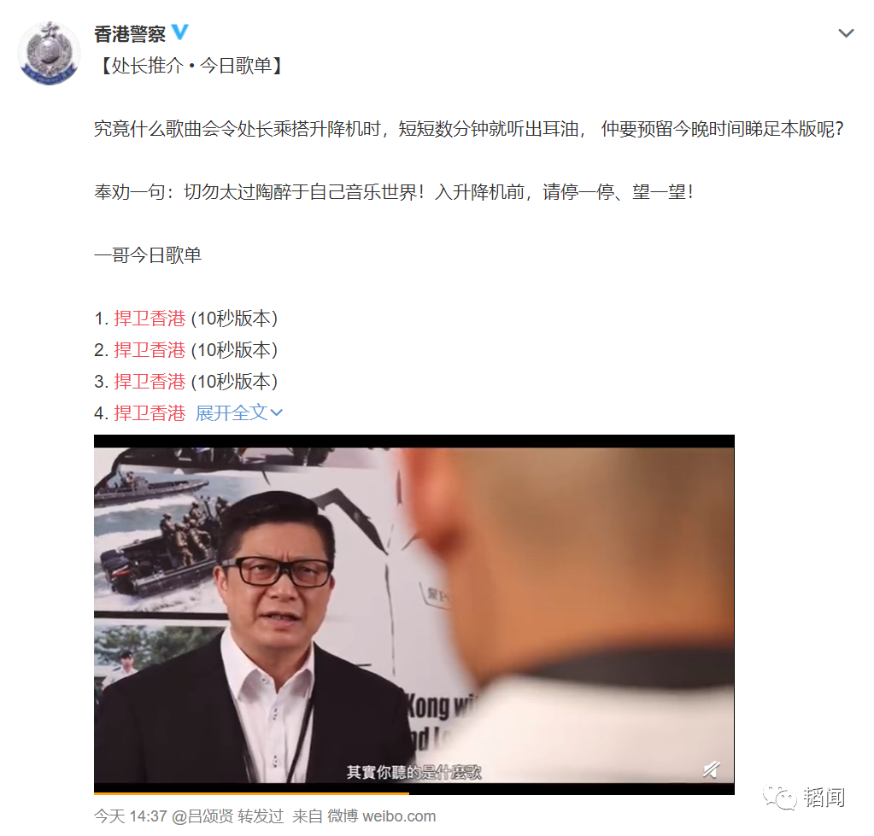

原来，视频由香港警队一哥邓炳强，本色倾情出演，亲自担当主角，只为了推荐一首歌！

视频里，一名警察听着一首歌上了电梯，没注意一哥也在电梯里。在他全神贯注听歌时，一哥也被吸引。

后来警察发现一哥，赶紧收起手机。在他下电梯时，一哥叫住他，问这首歌的名字。



警察告诉一哥歌曲名字是《捍卫香港》。

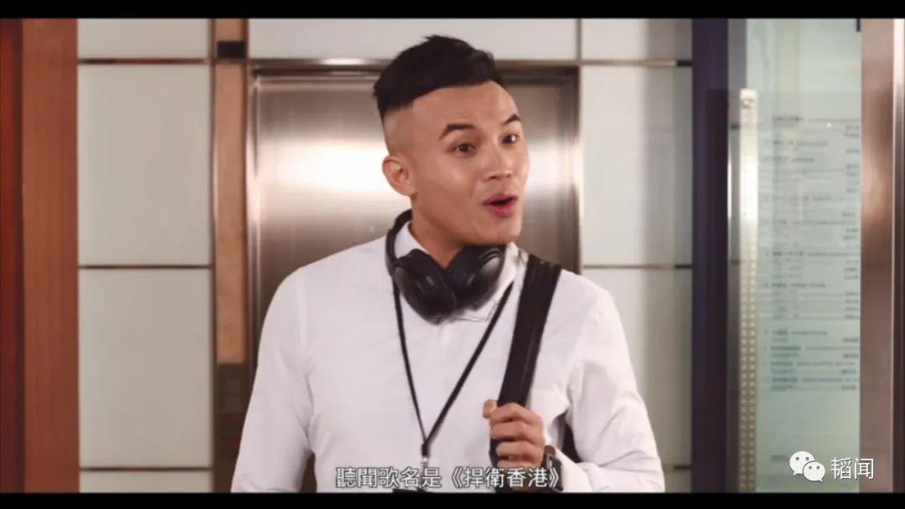

然后告诉一哥，这首歌首发在昨天晚上9时半翡翠台播放，一哥也要等待。



这首歌的名字叫《捍卫香港》，由香港艺人钟镇涛创作及演唱。

钟镇涛在MV预告片中深情表白香港警队，表示这首歌是为了向香港警察在过去一年多的辛苦付出致敬，“**警察为香港市民付出很多，所以创作这首歌，将自己的心意送给警队**” 。



在创作《捍卫香港》时，钟镇涛一直坚持希望警队成员参与。警队成员的参与，给这首歌的创作赋予了多一层意义。

自去年的港毒暴乱以来，香港有不少艺人勇敢发声，钟镇涛就是其中之一，多次参加撑港警集会，被内地民众称为爱国艺人。



此次创作《捍卫香港》，更是向维护香港的警队表达敬意。

这就是香港警队主题曲：**捍卫香港！**

视频开始，展现的是香港警察日常巡逻画面。

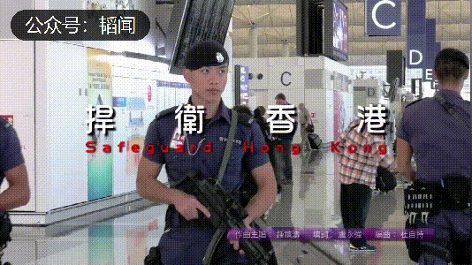

然后是创作者们演唱的画面。



警队处置各类突发事件、救助市民。

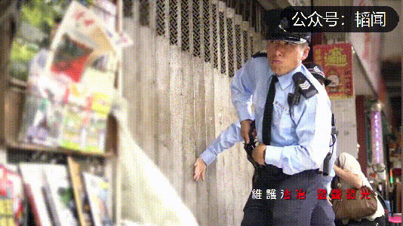

香港交通警察的工作。

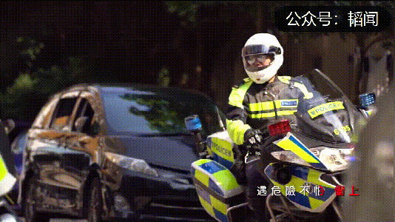

这时，画面切到去年港毒大暴乱时，警队夜以继日的执勤、巡逻的画面。

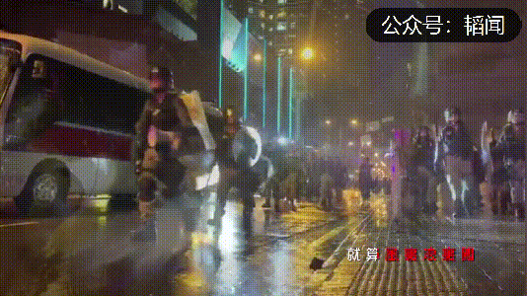

这时，开始展示去年港毒大暴乱期间，黑暴分子的打、砸、抢、烧之暴恐画面。

而警队防暴车内看到的被投掷燃烧弹的视角，是第一次放出。

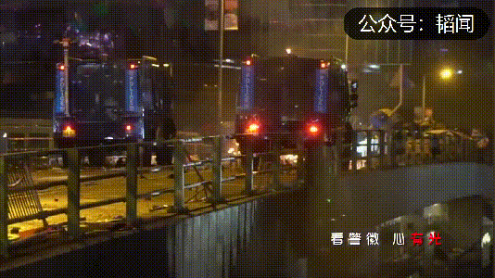

黑暴分子疯狂的袭击警察。

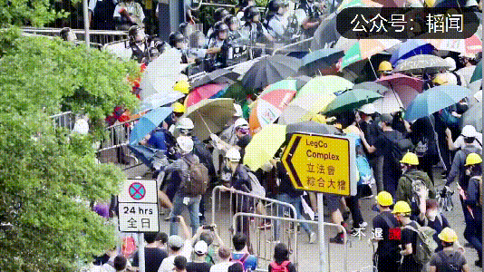

黑暴分子围殴警察，打警察打的满脸是血，逼的警察出枪。

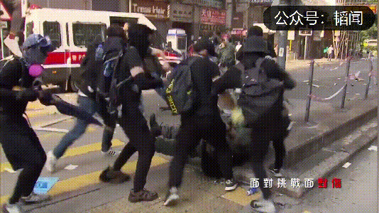

黑暴分子和各种纵火、袭警。

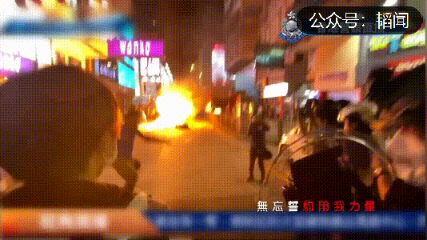

可是警队在如此困难的情况下，依然凭着热血，救助市民。

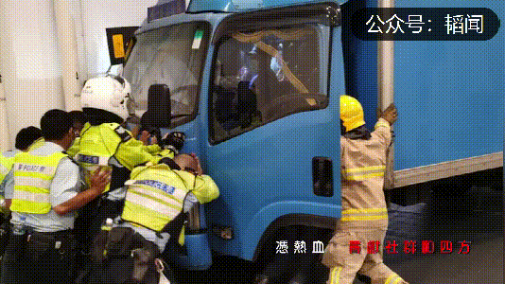

用我力量，做个真好汉、爱香港，是我家乡！

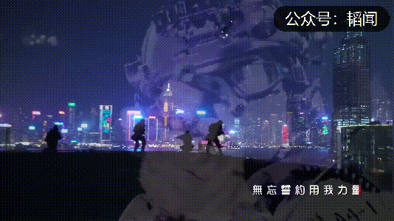

捍卫我香港！

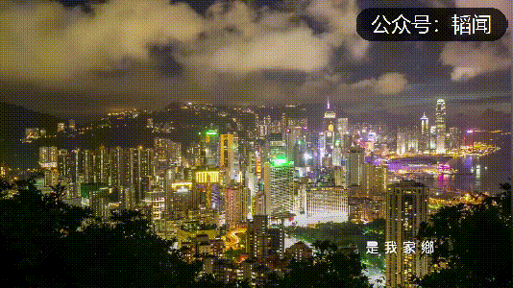

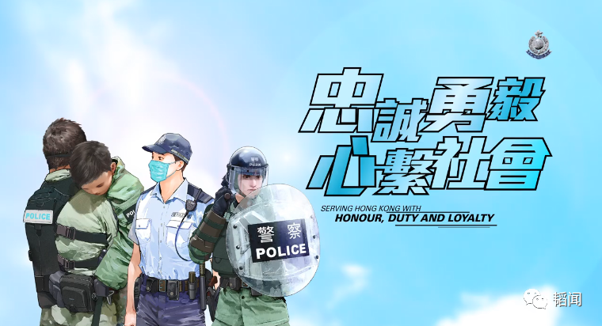

请欣赏，制作非常精良的高清版《捍卫香港》MV。

**致敬：香港警队，不仅仅是捍卫了香港，也为国家守护了香港！**

本文转自《韬闻》微信公众号

原标题：《一哥倾情主演：香港警队主题曲 • 捍卫香港！》





**关注公众号：**

**有理儿有面**

**理   性｜   揭   秘｜   探   讨**







### 精选留言

用户设置不下载评论